BDP
Bund Deutscher Pfadfinder_innen

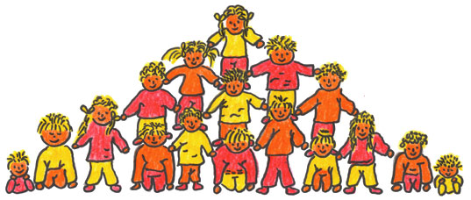

Programm 2022

www.wanjanini.de
Ansprechpartner_innen :
SchlIngel und Reto
Eggenbergsmoor 3, 27389 Stemmen
Handy 0174/1851840
Festnetz: 04267/9814805

e-mail: schlingel@wanjanini.de

Instagramm: kinderzirkus_wanjanini
Zirkus Wanjanini

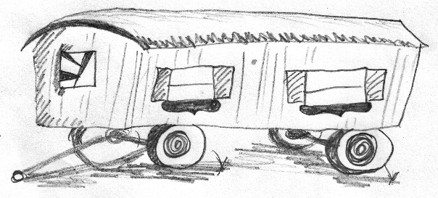
Der Zirkus Wanjanini ist ein Projekt des BDP und bietet Zirkusfreizeiten für Kinder und Jugendliche von 8 bis 17 Jahren, mit und ohne Zirkuserfahrung, an. Dabei können die verschiedensten Zirkustechniken, wie Jonglieren, Akrobatik, Seiltanzen, Kugellaufen, Trapezturnen, Einrad fahren, Diabolo spielen usw. unter fachkundiger Anleitung von Zirkuspädagog_innen und Helfer_innen ausprobiert und geübt werden.
Übernachtet wird auf unserem wunderschönen Zirkusgelände in alten, gemütlichen Zirkus-
wagen. Dort steht außer den Wagen auch noch unser Zirkuszelt. Zwischendurch gibt es Spiele, zum Kennenlernen und Aufwärmen, bei denen man nicht nur die Namen lernt, sondern noch viel mehr von den Menschen erlebt, die während dieser Freizeit zur Gruppe gehören. Außerdem steht Lagerfeuer, Geländespiele und alles was sonst noch so zu einer Freizeit gehört auf dem Programm. Am Ende gibt es jeweils eine Vorstellung für ein begeistertes Publikum im bunten Zirkuszelt.

Terminübersicht 2022

02.04. - 07.04. Osterzirkus I ab 8J Zirkusgelände 205,-

09.04. - 14.04 Osterzirkus II ab 8J Zirkusgelände 205,-

30.04. - 01.05 Flugtrapezworkshop I 8-80J ROW 75,-

14.05 – 15.05 Flugtrapezworkshop II 8-80J ROW 75,-

25.05. - 29.05. Himmelfahrt ab 8J Zirkusgelände 160,-

03.06. - 07.06. Pfingstzirkus ab 8J Zirkusgelände 160,-

11.06. - 12.06. Flugtrapezworkshop III 8-80J ROW 75,-

18.06. - 19.06. Flugtrapezworkshop IV 8-80J ROW 75,-

02.07. - 03.07. Flugtrapezworkshop V 8-80J ROW 75,-

09.07. - 10.07. Flugtrapezworkshop VI 8-80J ROW 75,-

15.07. - 20.07. Sommerzirkus I ab 8J Zirkusgelände 195,-

22.07. - 27.07. Sommerzirkus II ab 8J Zirkusgelände 195,-

29.07. -.03.08. Sommerzirkus III ab 8J Zirkusgelände 195,-

03.09. - 04.09. Flugtrapezworkshop VII 8-80J ROW 75,-

10.09. - 11.09 Flugtrapezworkshop VIII 8-80J ROW 75,-

17.09. - 18.09. Flugtrapezworkshop IX 8-80J ROW 75,-

24.09. - 25.09. Flugtrapezworkshop X 8-80J ROW 75,-

01.10. - 02.10. Flugtrapezworkshop XI 8-80J ROW 75,-

08.10. - 09.10. Flugtrapezworkshop XII 8-80J ROW 75,-

15.10. - 22.10. Herbstzirkus ab 9J Zirkusgelände 275,-

Osterzirkus

I. 02.04. - 07.04.2021
II. 09.04. - 14.04.2022
Einige Tage wie richtige Gaukler in gemütlichen, beheizten Zirkuswagen leben, viele Zirkuskunststücke lernen und üben und am Ende als Artist_in in der Manege stehen und einem staunenden Publikum eure Tricks in einem bunten Zirkuszelt präsentieren. Zwischendurch Aufwärmspiele, Kennenlernspiele und Geländespiele spielen, sich immer wieder am Lagerfeuer aufwärmen, zusammen die Mahlzeiten aus dem Küchenwagen einnehmen und wahrscheinlich auch mal ins Schwimmbad gehen! Na, hast du Lust bekommen? Also anmelden!

Teilnehmende: Kinder und Jugendliche von 8 -17 Jahren mit und ohne Zirkuserfahrung. Wir freuen uns über die Teilnahme von Kindern mit Behinderungen.
Ort: LK Rotenburg (Wümme)
Übernachtung: einfache Unterkunft in gemütlichen beheizbaren Zirkuswagen
Leitung: Zirkuspädagog_innen und Helfer_innen,
Kosten: für Unterkunft, Verpflegung, Zirkus und Betreuung 205,- €

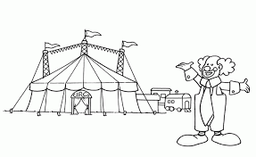
Himmelfahrt

Pfingsten
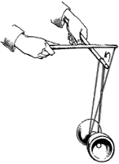

25.05. - 29.05.2021 und
03.06. - 07.6.2022

Nun wird es schon wärmer und wir müssen die gemütlichen Zirkuswagen, in denen wir schlafen nicht mehr heizen. Wir können die vielen Zirkuskunststücke teilweise auch draußen proben und den schönen Wald um den Zirkusplatz genießen. Es wird sicher auch wieder eine tolle Vorstellung entstehen, die das Publikum in unserem bunten Zirkuszelt begeistert. Zwischendurch können wir im See baden gehen und natürlich sollen Spiele und Lagerfeuer auch diesmal nicht fehlen.

Teilnehmende: Kinder und Jugendliche von 8 -17 Jahren mit und ohne Zirkuserfahrung. Wir freuen uns über die Teilnahme von Kindern mit Behinderungen.
Ort: LK Rotenburg (Wümme)
Übernachtung: einfache Unterkunft in gemütlichen beheizbaren Zirkuswagen
Leitung: Zirkuspädagog_innen und Helfer_innen,
Kosten: für Unterkunft, Verpflegung, Zirkus und Betreuung 160,- €

Flugtrapez Workshops

30.4./1.5., 14./15.5., 11./12,6., 18./19.6., 2./3.7., 9./10.7., 3./4.9., 10./11.9., 17./18.9., 24./25.9., 1./2.10. und/oder 8./9.10.
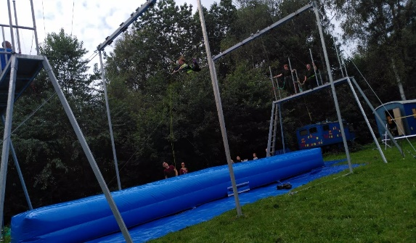
Der Traum vom Fliegen kann wahr werden, bei uns kann jeder von 8 bis 88 Fliegen lernen. An unserer Flugtrapez- anlage schwingst Du locker von der Plattform über den Airtrack in die Weite hinaus, machst eine hübsche Figur, bevor Du dann an der Stange vom zweiten Trapez ankommst. Dabei ist es egal, ob Du schon Zirkus- oder gar Trapezerfahrung hast oder noch nicht, dank der Sicherung mit Longe und Gurt sowie einem extra angefertigten Airtrack kannst Du das Schwingen ganz unbeschwert genießen.

Teilnehmende: Kinder, Jugendliche, Erwachsene, Familien von 8-88 Jahren.
Ort: LK Rotenburg (Wümme)
Leitung: Das Wanjanini_Team und teilweise Alistair Pilgrim und Partner_in Artist und Fachbuchautor und Inhaber/Organisator der internationalen Flugtrapezseite.
Kosten: 75,- für Kinder/80,- für Erwachsene mit einer Übernachtung und 3-4 Mahlzeiten. Oder 50,- für 2x2 Stunden Workshop ohne Übernachtung und Verpflegung. Übernachtung in Zirkuswagen (Gemeinschaftsunterkunft) oder im eigenen Zelt möglich.

Sommerzirkuswoche

I-III

I: 15.07. - 20.07. 2022
II: 22.07. - 27.7.2022
III: 29.07. - 03.8.2022

Nach dem Ankommen suchen sich alle ein Bett in einem Zirkuswagen aus. Es folgen ein paar Kennenlernspielen und dann machen wir eine Ausprobierphase. Es gibt Akrobatik, Trapez, Seiltanz, Kugellaufen, Jonglage, Diabolo und vieles mehr. Anschließend suchst du dir aus, was du in den folgenden Tagen üben möchtest. Dann sollen daraus schöne Nummern mit Kostüm und Musik entstehen. Zwischendurch wollen wir im See baden gehen und abends ein Lagerfeuer oder ein Geländespiel machen. Der Höhepunkt wird am Ende eine große Zirkusvorstellung für die Eltern, Freunde und Bekannte sein.

Teilnehmende: Kinder und Jugendliche von 8 -17 Jahren mit und ohne Zirkuserfahrung. Wir freuen uns über die Teilnahme von Kindern mit Behinderungen.
Ort: LK Rotenburg (Wümme)
Übernachtung: einfache Unterkunft in gemütlichen beheizbaren Zirkuswagen
Leitung: Zirkuspädagog_innen und Helfer_innen,
Kosten: für Unterkunft, Verpflegung, Zirkus und Betreuung 195,- €

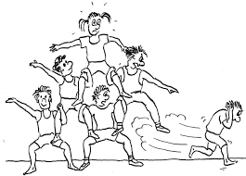
Herbstzirkus

16.10. – 23.10.2021

Immer noch gibt es etliche warme Stunden am Tag, besonders, wenn die Herbstferien wieder relativ früh liegen. Wahrscheinlich können wir zwischendurch wieder im See baden gehen und/oder das Erlebnisbad besuchen. Auch bei dieser Freizeit schlafen wir in den gemütlichen Zirkuswagen, proben nach dem Ausprobieren jeden Tag neue Kunststücke und Nummern, sitzen abends am Lagerfeuer oder machen eine Nachtwanderung oder ein Geländespiel und treten am Ende in einer hübschen Vorstellung auf und begeistern das Publikum.

Teilnehmende: Kinder und Jugendliche von 9 -17 Jahren mit und ohne Zirkuserfahrung. Wir freuen uns über die Teilnahme von Kindern mit Behinderungen.
Ort: LK Rotenburg (Wümme)
Übernachtung: einfache Unterkunft in gemütlichen beheizbaren Zirkuswagen
Leitung: Zirkuspädagog_innen und Helfer_innen,
Kosten: für Unterkunft, Verpflegung, Zirkus und Betreuung 275,- € * (*Ermäßigung für Mitglieder)

Projekttage und
Projektwochen
Das Team des Zirkus Wanjanini führt auch Projektwochen oder Projekttage an Schulen durch. An den Vormittagen werden in kleineren Gruppen die verschiedenen Zirkustechniken wie Akrobatik, Seiltanz, Kugellauf, Einrad fahren, Tellerdrehen, Jonglieren mit Bällen, Ringen, Tüchern, Poi schwingen Diabolo spielen, Scherbenlaufen, Nagelbrett, Clowns oder Zaubern oder Rahmenhandlung und Trapez geübt und daraus ansprechende Nummern entwickelt.
Vor Beginn des Schulprojektes können wir eine Lehrerfortbildung anbieten, so dass die Gruppen vor und nach der Probe mit uns, mit einer Lehrkraft weiter üben können. Die Lehrerfortbildung umfasst eine Einführung in einen Teil der Zirkustechniken mit Schwerpunkt auf Lernwege und Hilfestellungen und nimmt einen Nachmittag in Anspruch.
Am Ende des Projektes gibt es eine große Vorstellung am besten im bunten Zirkuszelt für Eltern, Freunde usw. Wir verfügen auch über Erfahrungen mit Menschen mit Behinderungen und integrativen / inklusiven Gruppen.
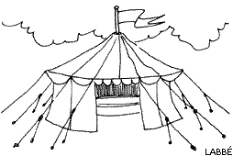
Klassenfahrten

Der Zirkus Wanjanini bietet auch Klassenfahrten an, bei denen ganze Schulklassen Zirkusluft schnuppern können. Auch hier wird in den Zirkuswagen übernachtet und im Zirkuszelt geprobt. Die Schüler_innen werden dabei von erfahrenen Zirkuspädagog_innen angeleitet. Zum Schluss wird unser buntes Zirkuszelt eingepackt und bei der Schule wieder aufgebaut so, daß alle die Vorstellung sehen können.

Zirkusprojekte im
Kindergarten

Einen Tag lang kommt der Zirkus Wanjanini in den Kindergarten. In kleinen Gruppen von 5-8 Kindern, am besten mit vertrauten Erzieher_innen, üben wir jeweils 20 Minuten Zirkuskunststücke, die dann mit Kostüm und Musik den Eltern, den anderen Kindern und der Öffentlichkeit gezeigt werden können. Beim Sommerfest, Jubiläum oder einfach so. Dabei können wir oft auch schüchterne Kinder motivieren mitzumachen und wenn eines gar nicht auftreten will ist das auch kein Problem oder einzelne dürfen auch bei der Vorstellung mitmachen, wenn sie kein Kostüm anziehen wollen. Kindern, Eltern und Erzieher_innen macht das Projekt mit seinen entwicklungsfördernden Möglichkeiten viel Spaß. Kosten ab 150,-€
Flugtrapez-Anmeldung
Name ___________________________________________________
Strasse ___________________________________________________
PLZ, Ort ____________________________________________________
E-mail ___________________________ Geb. ________________
Telefon _________________ Handy _________________________
Besonderheiten ______________________________________________

30.4./1.5.22 O
14./15.5.22 O
11./12.6.22 O
18./19.6.22 O
2./3.7.22 O
9./10.7.22 O
3./4.9.22 O
10./11.9.22 O
17./18.9.22 O
24./25.9.22 O
1./2.10.22 O
8./9.10.22 O

Übernachtung in Zirkuswagen O
Übernachtung im eigenen Zelt O
Ohne Übernachtung O

Unterschrift ______________________
Zirkus-Anmeldung

Name ________________________________________________
Strasse ________________________________________________
PLZ, Ort ____________________ Landkreis _____________
E-mail ________________________________________________
Telefon _______________ Handy __________________________
Alter ________________ Geb. _________________ Kl. _______
Besonderheiten (Med. Allerg. Veg., Schweinefleisch, Beh...)

________________________________________________________

Die Anmeldung ist verbindlich für:
Die Osterzirkuswoche I 02.04. - 07.04.22 O
Die Osterzirkuswoche I I 09.04. - 14.04.22 O
Die Himmelfahrtszirkuswoche 25.05. - 29.05.22 O
Die Pfingstzirkuswoche 03.06. - 07.06. 22 O
Die Sommerzirkuswoche I 15.07. - 20.07.22 O
Die Sommerzirkuswoche II 22.07. - 27.07.22 O
Die Sommerzirkuswoche III 09.08. - 14.08.22 O
Die Herbstzirkuswoche 15.10. - 22.10.22 O

Ich kann schon: __________________________________________
Mein Kind darf Schwimmen gehen O
Schwimmabzeichen ____________________________________
Mein Kind darf sich nach Absprache in Kleingruppen von der
Gesamtgruppe entfernen (z.B. Einradfahren) O
Den Teilnahmebeitrag überweise ich im Voraus bei Erhalt der Anmeldebestätigung ca. 2 Wochen vor Beginn der Freizeit. (Eine Erstattung des Beitrages nach Antritt der Freizeit ist nicht vorgesehen, es gelten die AGB´s des BDP).
Unterschrift _______________________

